**Diseño de planos y adaptación sobre la Estructura de Cámara de Niebla Salina de la Universidad Santo Tomas seccional Tunja.**

**Correspondencia:** Se puede enviar un correo formal a la dirección [ing.felipenarvaez017@gmail.com](mailto:ing.felipenarvaez017@gmail.com)

**Abstract:** Este paper presenta el diseño, desarrollo y aplicación de una Máquina de Niebla Salina, una herramienta de laboratorio que facilita la generación controlada de atmósferas corrosivas para estudios de degradación y corrosión en los materiales. En el paper se describe el diseño y fabricación del prototipo, comenzando con la elaboración de PCB, seguido por la implementación de la red eléctrica y electrónica, implementación de actuadores electromecánicos, y culminando con el desarrollo del software de control y monitoreo. Esta será utilizada en un enfoque de experimentación en semilleros de investigación universitaria. Este dispositivo, desarrollado para la Universidad Santo Tomas, se basa en el "Raspberry PI 400" como módulo tecnológico principal para los sistemas que lo conforman. Este trabajo contribuye al avance en la comprensión y evaluación de la resistencia de materiales frente a ambientes corrosivos, contribuyendo así al avance del conocimiento en campos como la metalurgia y la ciencia de materiales, con implicaciones tanto en el ámbito académico como en aplicaciones industriales.

**Keywords:** Máquina, Placa de Circuito Impreso PCB, Microcontrolador MCU, Microprocesador MPU, software, Hardware, Diseño, Desarrollo, Monitoreo, Control, Repositorio, Raspberry PI.

**Sobre este Articulo:** El presente artículo introduce la Máquina de Niebla Salina desarrollada en el Laboratorio de Materiales de la Universidad Santo Tomas, seccional Tunja. El desarrollo de este prototipo se divide en diferentes fases en las que se cuentan: elaboración de planos estructurales, la implementación de la red eléctrica y electrónica, la instrumentación de sensores e incorporación de actuadores electromecánicos, diseño de piezas en 3D, creación de PCB electrónicas y la configuración del sistema de Software, haciendo uso de la Raspberry PI 400 como plataforma central de monitoreo y control. Este articulo se enfoca en dar una visión general del proceso desarrollado utilizado para la elaboración y adaptación de los planos estructurales del chasis de la Máquina. se invita al lector a consultar el libro de tesis titulado "Sistema de Monitoreo y Control para el Funcionamiento del Prototipo de la Máquina de Niebla Salina para los Laboratorios de la Facultad de Ingeniería Mecánica".

**Introducción:** La Máquina de Niebla Salina, también conocida como Cámara de Niebla Salina o Cámara de Niebla Ácida en ciertos ámbitos de la industria y estudio de materiales, representa una herramienta esencial para la evaluación del comportamiento de diversos materiales, recubrimientos y superficies ante la corrosión en entornos específicos. Este dispositivo opera mediante la generación controlada de una atmósfera corrosiva, simulando las condiciones ambientales a las que se expondrán los materiales en su uso final. La técnica implica la introducción de los elementos a estudiar en un compartimento sellado, seguido de la aplicación de una niebla salina que contiene agentes químicos corrosivos, comúnmente cloruro de sodio o cloruro de cobre.

El presente trabajo se centra en la descripción y el desarrollo de una Máquina de Niebla Salina diseñada y construida en las instalaciones del Laboratorio de Materiales de la Universidad Santo Tomas, seccional Tunja. En este paper se expone el proceso de elaboración de los planos y modelos en 3D realizados a partir de la medición directa de las dimensiones del chasis estructural de la Máquina. Este dispositivo se ha concebido para facilitar estudios de corrosión y envejecimiento acelerado de materiales, especialmente metales, para la investigación de recubrimientos y superficies metálicas utilizados comúnmente en la industria. Además, se plantea su utilidad como herramienta didáctica en el ámbito educativo, ofreciendo a los estudiantes de las carreras de Ingenierías y afines, la posibilidad de realizar prácticas de laboratorio o investigaciones en semilleros. La construcción de esta Máquina de Niebla Salina se ha llevado a cabo siguiendo un proceso sistemático, que abarca desde la fase inicial de diseño estructural hasta la implementación y desarrollo del software de operación. Cada una de estas diferentes fases se explicarán a continuación en este paper.

**Materiales y Métodos:** El estudio se basa en el libro de tesis que tienen como título: "Sistema de Monitoreo y Control para el Funcionamiento del Prototipo de la Máquina de Niebla Salina para los Laboratorios de la Facultad de Ingeniería Mecánica", elaborada por el Ingeniero Electrónico Luis Felipe Narváez Gómez, disponible en el repositorio CRAI de la Universidad Santo Tomas. Los materiales y métodos utilizados se encuentran documentados en el repositorio del proyecto en Github, bajo el título: "RuisoArt/Project_MaterialOxidationMachine", propiedad del Ing. Felipe Narváez. Estos recursos proporcionaron la base para el diseño e implementación del sistema de monitoreo y control de la Máquina de Niebla Salina, abarcando la selección de componentes electrónicos, software de desarrollo, así como la metodología de prueba y validación del sistema.

**Resultados:**

El chasis de este prototipo fue desarrollado a partir de láminas de acero recubiertas por pintura electrostática que hacen de soporte estructural para la Máquina. Esta estructura da forma a los diferentes compartimientos que conforman el proyecto y que están destinados a albergar los actuadores electromecánicos, componentes electrónicos y de cómputo; mientras que, a su vez, sirven de soporte para el espacio destinado para la Cámara de Niebla, la cual está elaborada en vidrio termo resistente y el cual posee una película oscura la cual ayuda a filtrar y concentrar la salida de luz ultravioleta e infrarroja producida por las luminarias implementadas.

Una vez obtenido este chasis, se rediseñaron varios aspectos físicos del mismo con tal de dar funcionalidad y comodidad a la hora de operar la Máquina, así como una formulación de planos estructurales de forma digital realizados a través de medición directa de la estructura en físico. Los planos de este chasis en su totalidad se encuentran explicados dentro del libro de tesis utilizado en la elaboración del presente artículo, así como el repositorio en Github: “RuisoArt/Project_MaterialOxidationMachine”.

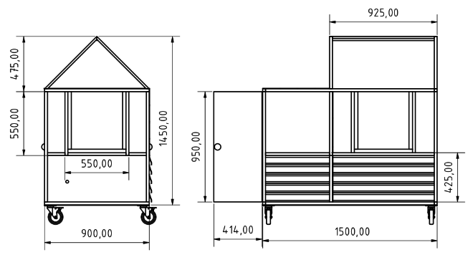

Las medidas generales del chasis de la Máquina de Niebla Salina son 1450mm con una profundidad de 150mm y una anchura de 900mm, esto a una tolerancia lineal del bosquejo de ± 0.1mm y un Angular de ±1°. Para la parte de la cuba de la Cámara de Niebla, existe una división comprendida entre el espacio donde se sitúan los elementos a estudiar frente a la exposición de agentes corrosivos en forma cubica y el espacio de acceso a esta cuba de forma de piramidal en donde a su vez se sitúan las luminarias de luz ultravioleta e infrarroja. La primera sección tiene por dimensiones 550mm de ancho, 550mm de profundidad y 572mm de altura con un grosor del vidrio de 3mm. La segunda sección posee por dimensiones, una base de 900mm, una altura de 475mm de altura y 925mm de profundidad.

Parte de los planos desarrollados del chasis de la Máquina de Niebla Salina se utilizaron para desarrollar una simulación en 3D, la cual se empleó para el análisis previo a la implementación de los componentes que integran el prototipo para funcionar correctamente, esto desde los diferentes tipos de actuadores, red eléctrica y electrónica, sensores, conmutadores, sistema de cómputo y tubería para gases.

A parte de los planos realizados para el chasis del proyecto, también se desarrollaron para dimensionar aspectos como la tubería de gases, rejillas de ventilación, soportes para actuadores lumínicos o los propios elementos diseñados en impresión 3D. Estos últimos fueron desarrollados para brindar soporte y protección a los actuadores, el reverbero de agua y las luminarias de luz infrarroja y ultravioleta. A continuación, puede ver un esquema delo mencionado para las luminarias implementadas.

A continuación, podrá ver el esquema del sistema utilizado para la vaporización y el modelo 3D utilizado para la base del actuador eléctrico del reverbero.

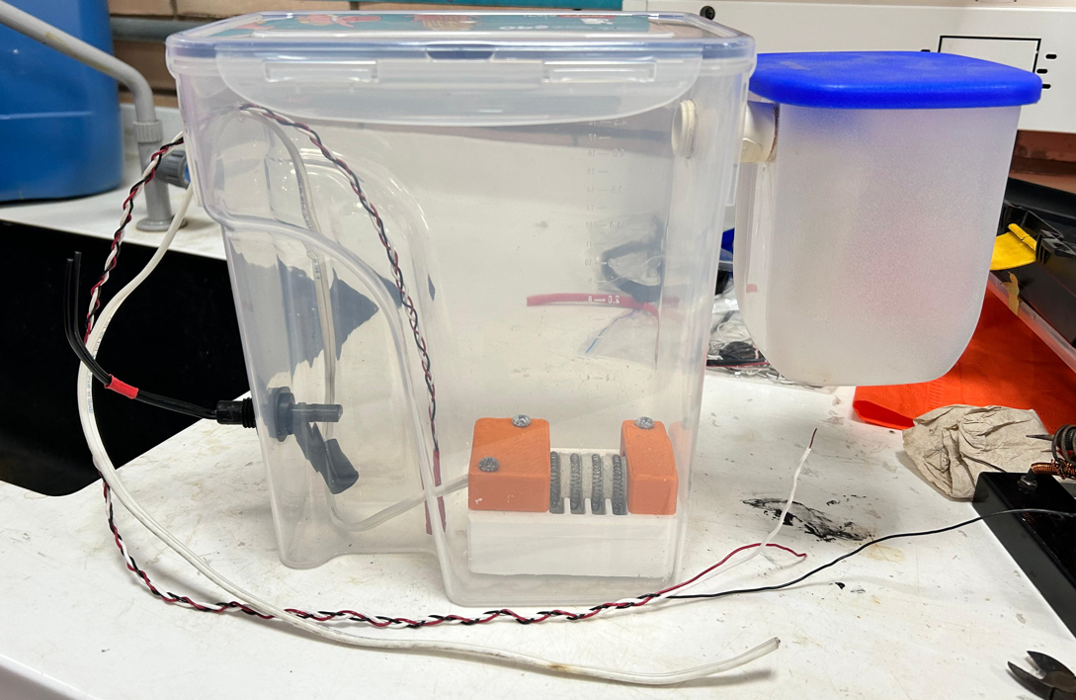

**Discusión:**

Si bien la elaboración física de la estructura del chasis de la Máquina de Niebla Salina no fue elaborado por los autores de este proyecto, su adecuación, mejora y realización de los planos consecuentes, asi como su interpretación en un modelo 3D para su comprensión en el momento de la implementación de los componentes y elementos que la conforman si, siendo un punto clave en el desarrollado de todo el proyecto al consistir en la base de operación de la misma Máquina.

A pesar de la adecuación de este chasis y la elaboración de los planos estructurales por método de mediciones directas de la medición física del prototipo, lo que permite una mejor acomodación de los diferentes sistemas que la completan, se tiene que al no ser un diseño elaborado por los autores del proyecto respondiendo a las necesidades propuestas para el funcionamiento optimo del prototipo, se tienen diferentes partes de la estructura que aparentan un sobredimensionamiento de espacio o un manejo engorroso por parte del operador, aspectos que aun con adecuación y futuros cambios en e proceso de escalizacion del mismo, comprometen una mínima forma de trabajo no coherente en totalidad con la finalidad de la Máquina.

Conclusiones:

**Referencias:**

Luis Felipe Narváez Gómez. Sistema de Monitoreo y Control para el Funcionamiento del Prototipo de la Maquina de Niebla Salina para los Laboratorios de la Facultad de Ingeniería Mecánica. Abril 2024. Libro de Tesis Pregrado, Facultad de Ingeniería de Sistemas, Universidad Santo Tomas, Trabajos a Futuro, pagina 80.